**一 Meta MGX**

**1.Meta MGX介绍**

(MetaGPT-X)是基于MetaGPT框架的AI编程工具，基于多智能体协作实现全流程自动化的软件开发。MGX由五位专业AI代理组成，包括产品经理(Emma)、架构师(Bob)、工程师(Alex)、数据分析师(David)和团队领导(Mike)，分工明确，从需求分析到代码实现全程无需手动编码。MGX支持自然语言编程，用户只需描述需求，可快速生成全栈应用程序。

全流程自动化开发:覆盖软件开发的全生命周期，包括需求分析、技术设计、编码实现、测试验证和部署上线。

**2.多智能体协作介绍**

oEmma(产品经理):提炼用户需求，生成详细的产品需求文档(PRD)。

Bob(架构师):设计可用的技术方案，绘制软件架构图。

oAlex(工程师):根据设计高效生成代码，支持主流开发框架。

oDavid(数据分析师):实时分析数据，优化产品决策。

oMike(团队领导):统筹全局，协调各代理工作，确保项目按时交付。

自然语言编程:用户用自然语言描述需求，MGX自动解析启动开发流程，无需用户具备编程技能。

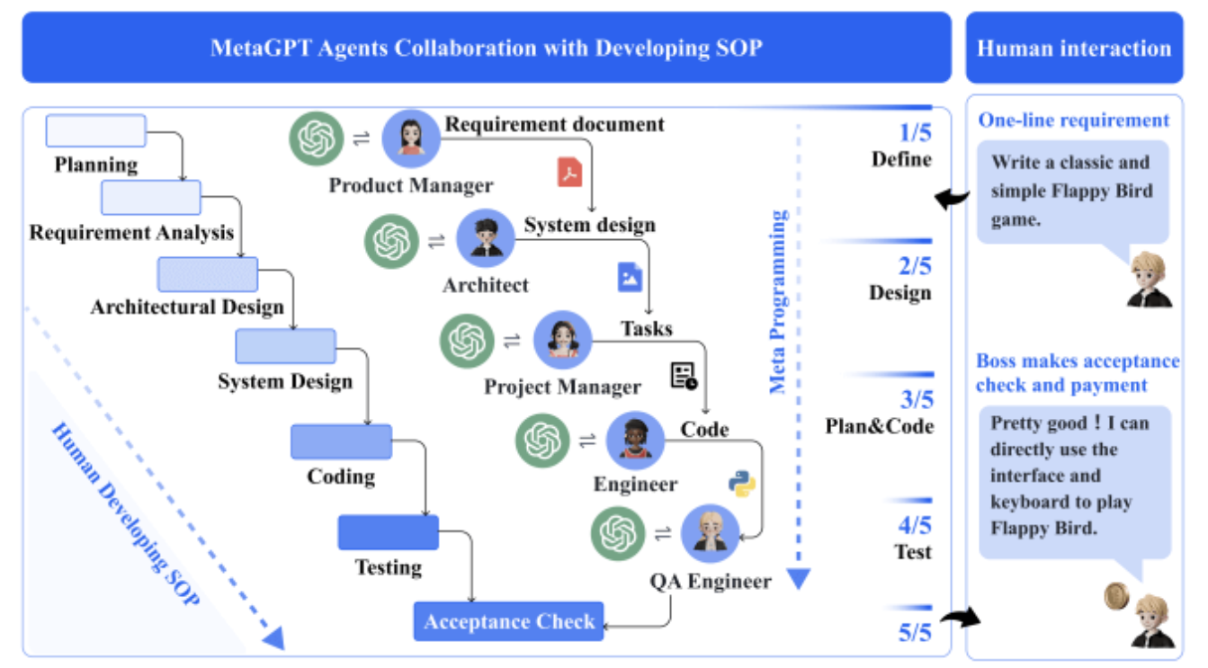

**3.MGX的应用场景**

个人开发者:快速开发个人博客、小游戏、创意工具等，无需深入编程技能。

企业应用:快速生成内部管理工具、数据分析平台、客户定制软件，降低开发成本。

数据分析:快速开发数据处理、可视化和监控工具，支持实时数据分析。

教育与培训:辅助编程教学，提供低门槛的项目实践平台，提升学习效率。

创意与设计:开发创意工具、交互设计原型，快速验证设计思路。

**二 AI全流程设计工具变革教育软件设计**

AI全流程设计工具（如Meta MGX）通过自动化和智能化变革教育软件设计，显著提升效率、降低门槛并推动个性化教育。以下从几个关键方面分析其影响：

**1. 降低开发门槛，赋能非专业开发者**

MGX的自然语言编程允许教育工作者、学生或非技术人员仅通过描述需求（如“设计一个数学练习应用”）即可生成教育软件，无需编程技能。教师可直接设计定制化教学工具（如互动课件、测验系统），贴合课堂需求。编程初学者可通过MGX快速开发教育项目（如词汇学习App），提升学习兴趣和实践能力。

中小学或资源有限的机构也能快速开发高质量教育软件，降低技术壁垒。

**2. 加速开发周期，满足动态教育需求**

MGX覆盖需求分析到部署的全流程自动化，开发时间从数周缩短至数小时。快速迭代：学校可根据课程变化快速更新软件，如生成适应新教材的练习工具。

实时响应：针对突发需求（如远程学习平台），MGX可迅速生成解决方案，支持疫情期间的在线教育。

例如：一个学校需开发在线考试系统，教师描述需求后，MGX的Emma生成PRD，Bob设计架构，Alex生成代码，David优化用户体验，整个流程数小时内完成。

**3. 个性化与数据驱动的优化**

David（数据分析师）实时分析用户数据，优化教育软件功能；多智能体协作确保软件设计符合教学目标。促进学生个性化学习，软件可根据学生学习数据动态调整内容，如为不同水平的学生推荐适合的练习题。通过分析学生使用数据，软件可改进界面或功能，提升学习体验。

**4. 支持多样化教育场景**

MGX支持快速开发多种教育工具，覆盖从K12到高等教育的不同需求。K12教育：生成互动游戏、虚拟实验室，增加课堂趣味性。职业教育：开发技能培训平台，如编程实操或职业模拟工具。特殊教育：快速定制辅助工具，如为视障学生设计语音导航学习App。

**5. 提升教育软件设计质量**

Bob（架构师）和Alex（工程师）确保技术方案健壮，支持主流框架，生成高质量代码。稳定性与可扩展性，教育软件运行稳定，可扩展以支持更多用户或功能。跨平台支持，生成的软件适配PC、平板、手机，确保学生随时随地学习。

例如：一个学校开发的跨平台学习管理系统，可无缝集成视频课程、作业提交和成绩追踪功能。

**6. 教育与培训的实践平台**

MGX作为低门槛实践平台，学生可通过自然语言描述项目需求，快速验证创意。编程教学：学生无需深入学习语法即可开发项目，专注于逻辑与创意。跨学科融合：鼓励学生结合教育与技术，开发跨学科项目（如历史学习App结合时间线可视化）。

例如：编程课程中，学生用MGX开发一个地理知识问答游戏，从需求描述到上线仅需一天，增强学习成就感。

AI生成的教育软件可能缺乏深度定制化，或难以完全满足复杂教学场景。需要结合人工审查，教师可对MGX生成的PRD或代码提出修改建议，Mike（团队领导）协调优化。学生也可能过度依赖AI可能降低学生对编程原理的学习。将MGX作为辅助工具，结合传统编程教学，鼓励学生理解AI生成代码的逻辑。